«Весёлые старты»
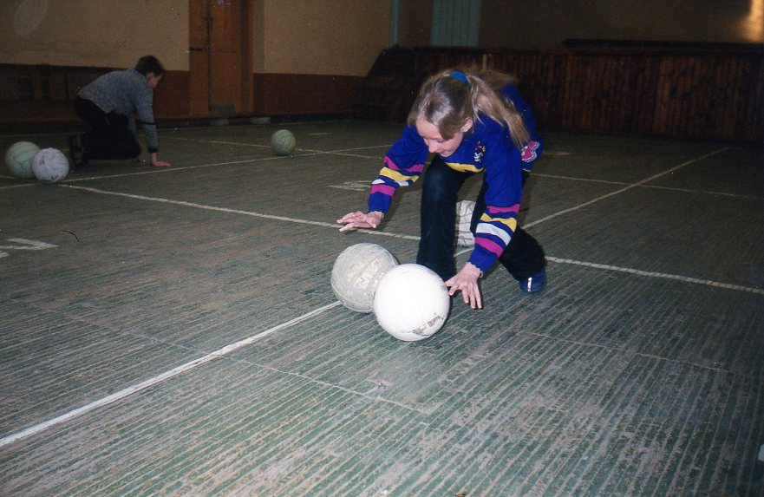

(Спортивные соревнования между двумя смешанными командами класса)

I команда «Молния»; девиз: «Надо сильным, ловким быть, чтобы всех опередить!»

II команда «Стрела»; девиз: «Не кричать, не пищать – выше голову держать!»

Цель: укрепление здоровья; воспитание активности и самостоятельности в двигательной
деятельности; проведение совместного досуга родителей и детей.

Задачи: содействие укреплению здоровья, закаливанию организма, разностороннему
физическому развитию обучающихся; формирование умений проведения
физкультурно – оздоровительных мероприятий во внеклассной деятельности;
воспитание культуры общения со сверстниками и сотрудничества в условиях
игровой и соревновательной деятельности; знакомство родителей с результатами
физических возможностей обучающихся класса на уроках физической культуры;
формирование у родителей желания помочь своему собственному ребёнку в
преодолении возникших трудностей, формирование культуры общения родите-
лей и детей, умение видеть отрицательные моменты в воспитании собственных
детей, желание самосовершенствоваться.

Оборудование: плакаты о спорте, воздушные шары, гирлянды, флаги; 2 тельняшки, 2 бес
козырки; 2 бинокля, 2 ремня, 2 игрушечные винтовки, 2 стула; секундо-
мер, 4 флажка (синий, зелёный, жёлтый, красный). 4 больших мяча, 13
маленьких мячей, 2 куба «с фигурками внутри», 2 бутафорские «лошади»,
2 скамейки, 4 мешка: 2 маленьких и 2 больших (длинных), 2 конверта с
вырезанными буквами (ЧЕМПИОН), медали («золотые» и «серебряные»
по количеству участников), эмблемы участникам.

Место проведения: спортзал.

- Учитель: - Дорогие ребята! Дорогие гости! Сегодня мы собрались здесь, чтобы вместе со всей страной отметить День Защитника Отечества. В зимнем месяце феврале, когда дуют ветры и метут метели мы празднуем День Защитника Отечества. Почему для военного праздника выбрали это время? Потому что 23 февраля 1918 г. Первые полки нашей Армии вступили в первое сражение с врагами и одержали первую победу.
Пихотинцы, лётчики, моряки, артиллеристы – ловкие, быстрые, умелые, закалённые солдаты. Все ребята хотят быть похожими на них. А пока они играют.
- Обучающиеся рассказывают стихотворение под музыку и выполняют различные движения.
Физкультурой мы, друзья, любим заниматься,
Спорт, подвижная игра – нужное занятие.
Дай мне руку, улыбнись!
Спорт продлит нам нашу жизнь!

Мы стараемся всегда помогать друг другу,
Не смеёмся никогда, если другу трудно!
Дай мне руку, улыбнись!
Спорт продлит нам нашу жизнь!
Если вновь не получается это упражнение,
Нужно просто повторить трудное движение.
Дай мне руку, улыбнись!
Спорт продлит нам нашу жизнь!
Тренировка и труд вместе в спорте идут!
Тренировка и труд нам удачу принесут!
Дай мне руку, улыбнись!
Спорт продлит нам нашу жизнь!

- Учитель: - Итак, мы начинаем нашу игру – спортивные соревнования. Будьте внимательными и дружными, помогайте друг другу – и у вас всё получится!
Внимание! Команды, смирно! Капитанам команд доложить о готовности к игре!
(Капитаны по очереди докладывают о готовности команд к участию в соревнованиях. Игроки каждой команды хором произносят название команды, девиз. Команды приветствуют друг друга.)
- Представление жюри (из числа родителей).
Судейство (выигрыш – 2б.; проигрыш – 1б.; вничью – по 2б.)

- Конкурсы.

I
Разминка «Регулировщики».
(4 флажка разного цвета)

Синий – хлопать,
Зелёный – топать,
Жёлтый – молчать,
Красный – «Ура!» кричать.
(Этот же конкурс проводится для родителей. Результаты сравниваются.)

II
«Снайперы».
(Попасть в большой мяч с расстояния маленьким мячом).
(Этот же конкурс проводится для родителей. Результаты сравниваются.)

III
«Мины».
«Заминируем вражескую тропу, разминируем свою».
(Собрать фигуры, разложенные на полу, в куб с соответствующими прорезями.)
(Этот же конкурс проводится для родителей. Результаты сравниваются)

IV
«Лихие наездники»
(Эстафета с бегом. Верхом на «лошади» преодолеть «барьер».)
Конкурс для родителей – «Кто быстрее» (скрутить скалочки).

V
«Конкурс капитанов».
(На стульчике – тельняшка, бескозырка, бинокль, ремень, винтовка, флажок – всё надеть, поднять флажок).
Конкурс для родителей: «Самый ловкий»: на спине у участников номера. Побеждает тот, кто первым увидит номер соперника.

VI
«Прыжки в мешках».
Конкурс для родителей – «Заячий прыжок» (кто дальше прыгнет с места)

VII
«Собери слово».
(Кто быстрее соберёт слово из букв: чемпион)

VIII
«Сложная эстафета».

( I этап – скамейка;
подтягивание на руках по горизонтальной скамейке в положении
лёжа на животе и бёдрах;
II этап – длинный мешок: пролезть через мешок;

III этап – бегом возвратиться на своё место:)

Конкурс для родителей: у участников сзади на нитке привязана рыбка. Выигрывает тот, кто наступит на рыбку соперника.

IX
«Кто больше»

(Прыжки через короткую скакалку. Результат - командный. Кто больше.)
Этот же конкурс проводится для родителей. Результаты сравниваются.

- Подведение итогов. Слово жюри. Награждения.

- Вот и закончились наши игры. Надеюсь, что они помогли вам по-иному оценить своё отношение к физкультуре. Будьте бодрыми, весёлыми и здоровыми всегда.
Всего вам самого доброго!

